CHRISTMAS TIME CROSSWORD PUZZLE

Look at the pictures and solve the crossword puzzle: 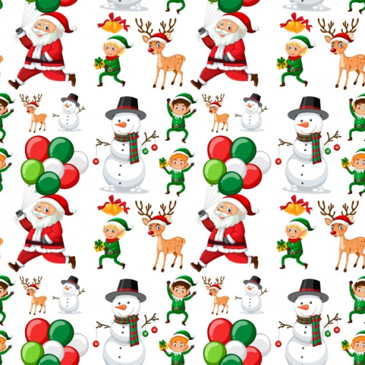
Życzymy wiele radości i pięknych chwil spędzonych w gronie rodziny podczas Świąt Bożego Narodzenia!
We Wish You A Merry Christmas!

1 2 3

4 5 6
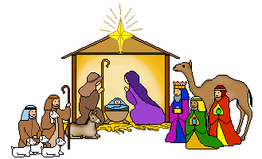

7 8 9
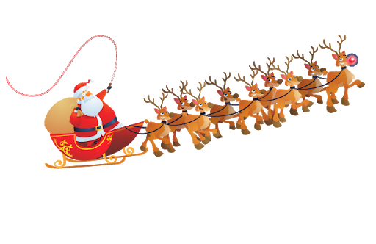
10 11 12
13 14

VOCABULARY LIST:

CHRISTMAS TREE
SANTA CLAUS (FATHER CHRISTMAS)
REINDEER
CHRISTMAS STOCKING
BELLS
GINGERBREAD COOKIES
CHRISTMAS BAUBLES
SNOWMAN
CHRISTMAS LIGHTS
CHRISTMAS STAR
CAROL SINGERS
CHRISTMAS SLEIGH
PRESENTS
(NATIVITY SCENE)

1 | C |  |  |  |  |  |  |  |  | T |  | E | E
 |  |  |  |  | 2 | B
G |  |  |  |  |  | B |  |  |  |  | C | O |  |  |  |  | S
 |  |  |  | 4 | C |  |  |  |  |  |  |  |  |  |  | S
N |  |  |  |  |  |  |  | S
 | 6 | S |  |  |  |  |  |  |  |  | S
 |  |  | 7 | L |  |  |  | T
 |  |  |  |  |  | 8 |  |  |  |  |  | E | E | R
 |  |  | 9 | S |  |  |  | G | H
10 | B |  |  |  | L
 |  |  |  |  | 11 | S |  |  |  |  |  | N | G
 |  | 12 | S |  | O |  |  |  | N
 |  |  |  | 13 | S
P

Karta pracy pozwala rozwijać kompetencje kluczowe w zakresie porozumiewania się w języku ojczystym, porozumiewania się w języku obcym, umiejętności uczenia się.
Autor: Hubert Kąkol.

